苏州大学实验报告
院、系 | 计算机学院 |  | 年级专业 |  | 软件工程 |  | 姓名 | 朱金涛 | 学号 | 2327406014
课程名称 |  | 机器学习综合实践 |  |  |  |  |  |  | 成绩
指导教师 |  | 李俊涛 |  | 同组实验者 |  | 无 |  | 实验日期 | 2025年9月3日

实 验 名 称 | 实验一：环境搭建与验证

- 实验目的
- 安装机器学习开发的基础环境以及核心工具
- 理解虚拟环境的创建与使用
- 实验内容
- 正确安装Anaconda或Miniconda（本实验选择Anaconda）
- 正确安装Scikit-learn库
- 验证安装是否成功，进行虚拟环境的创建。
- 实验步骤和结果
- 前往官网下载Anaconda：
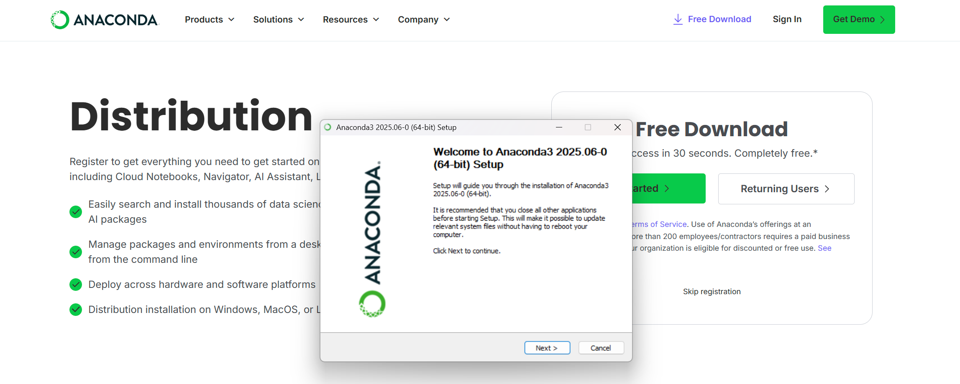
按照指示顺利安装，并配置系统环境变量：
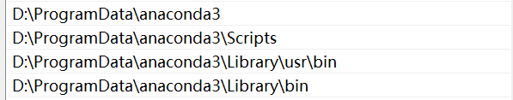
在命令行中查看是否安装成功：
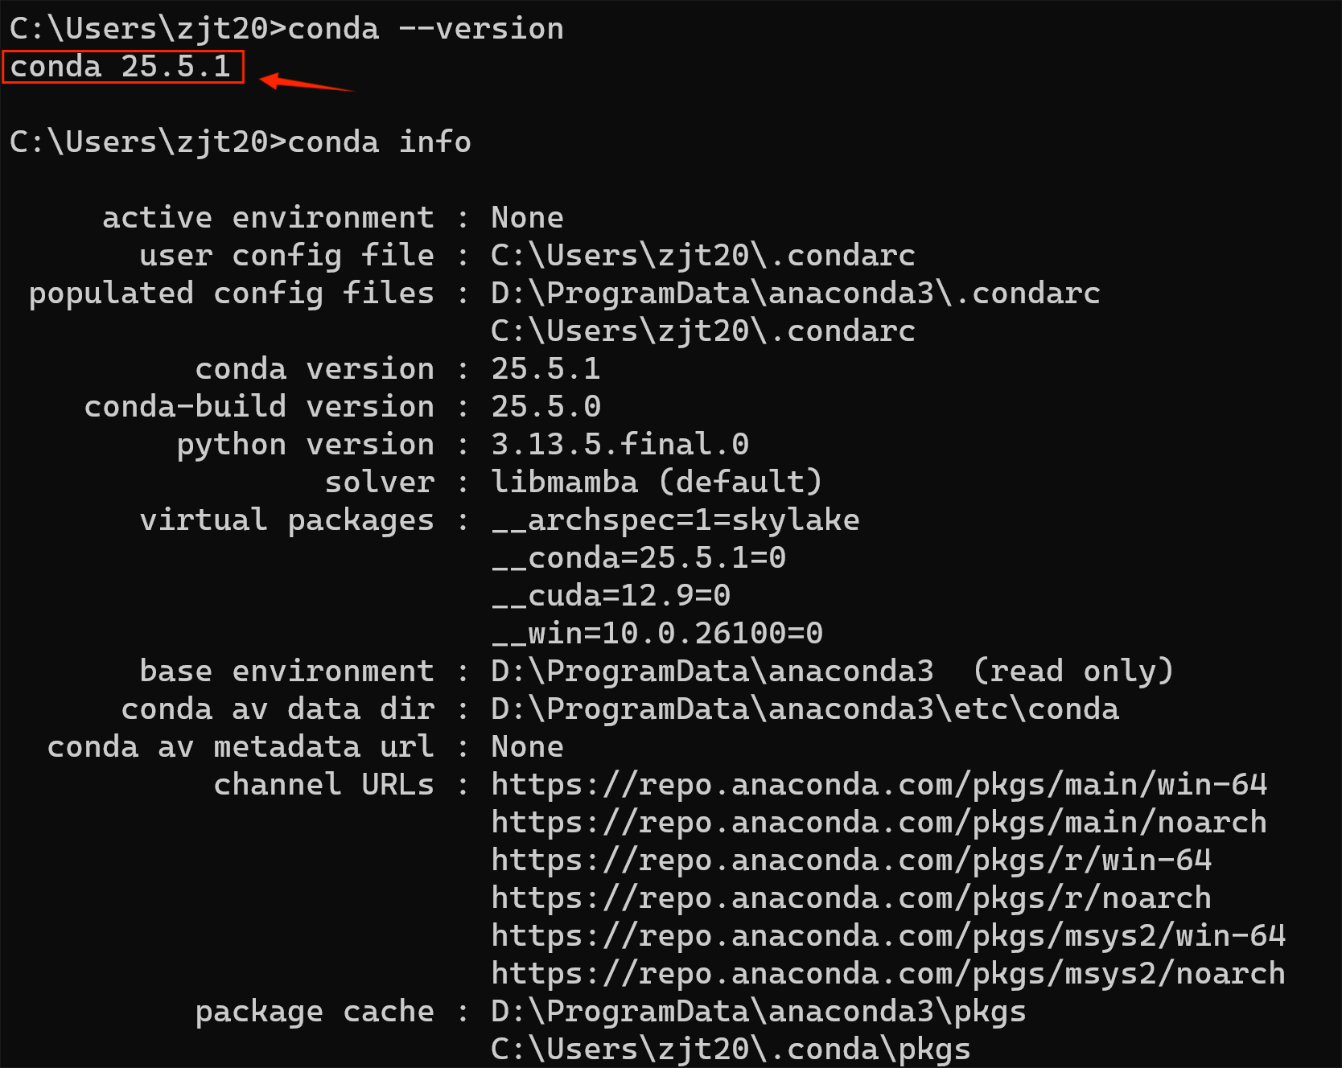
- 创建conda虚拟环境（命名为Anders_env）:
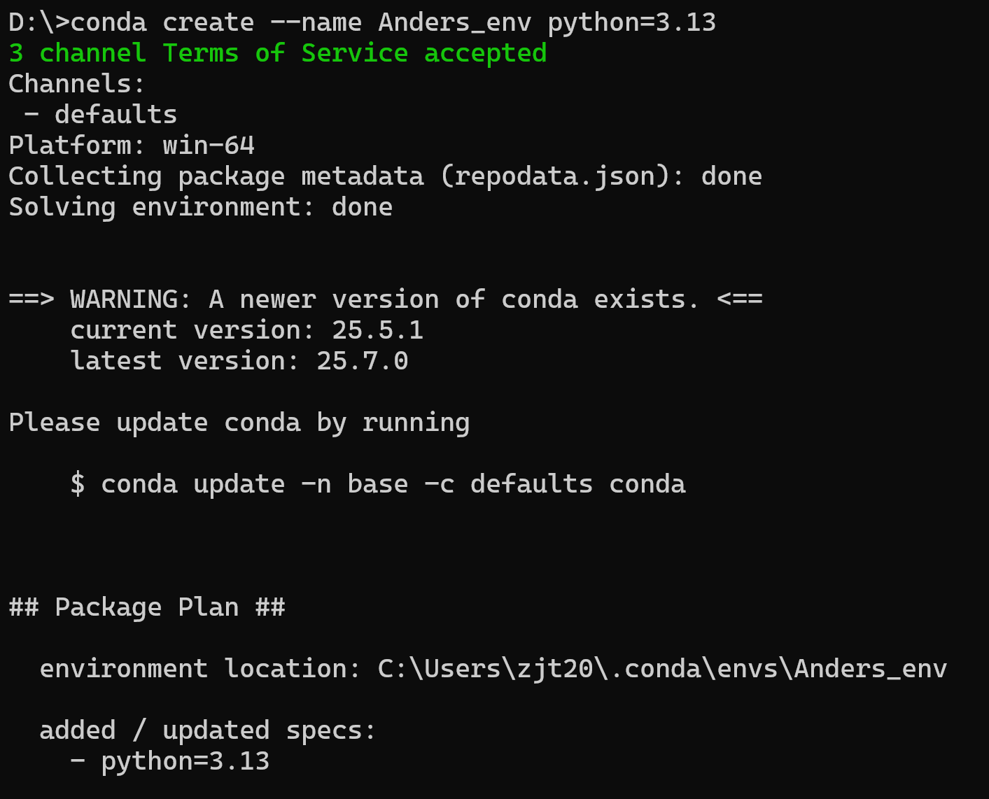
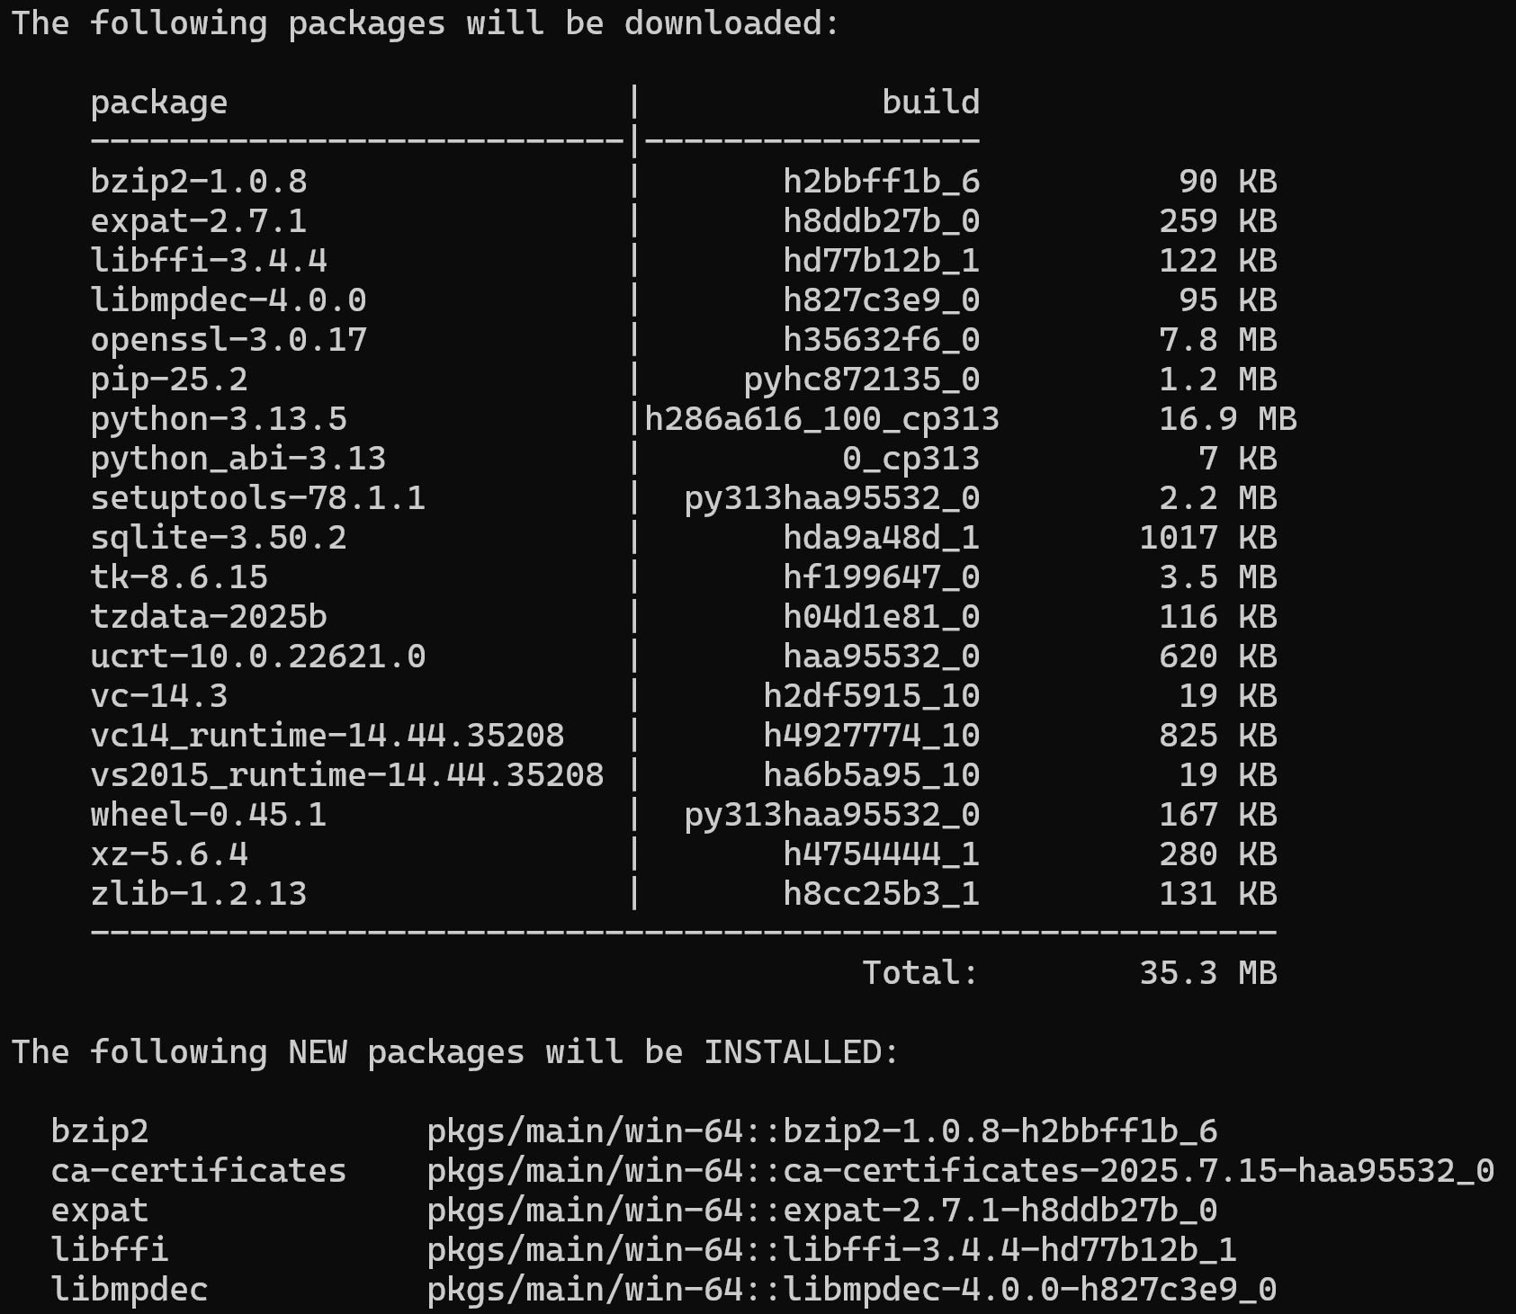
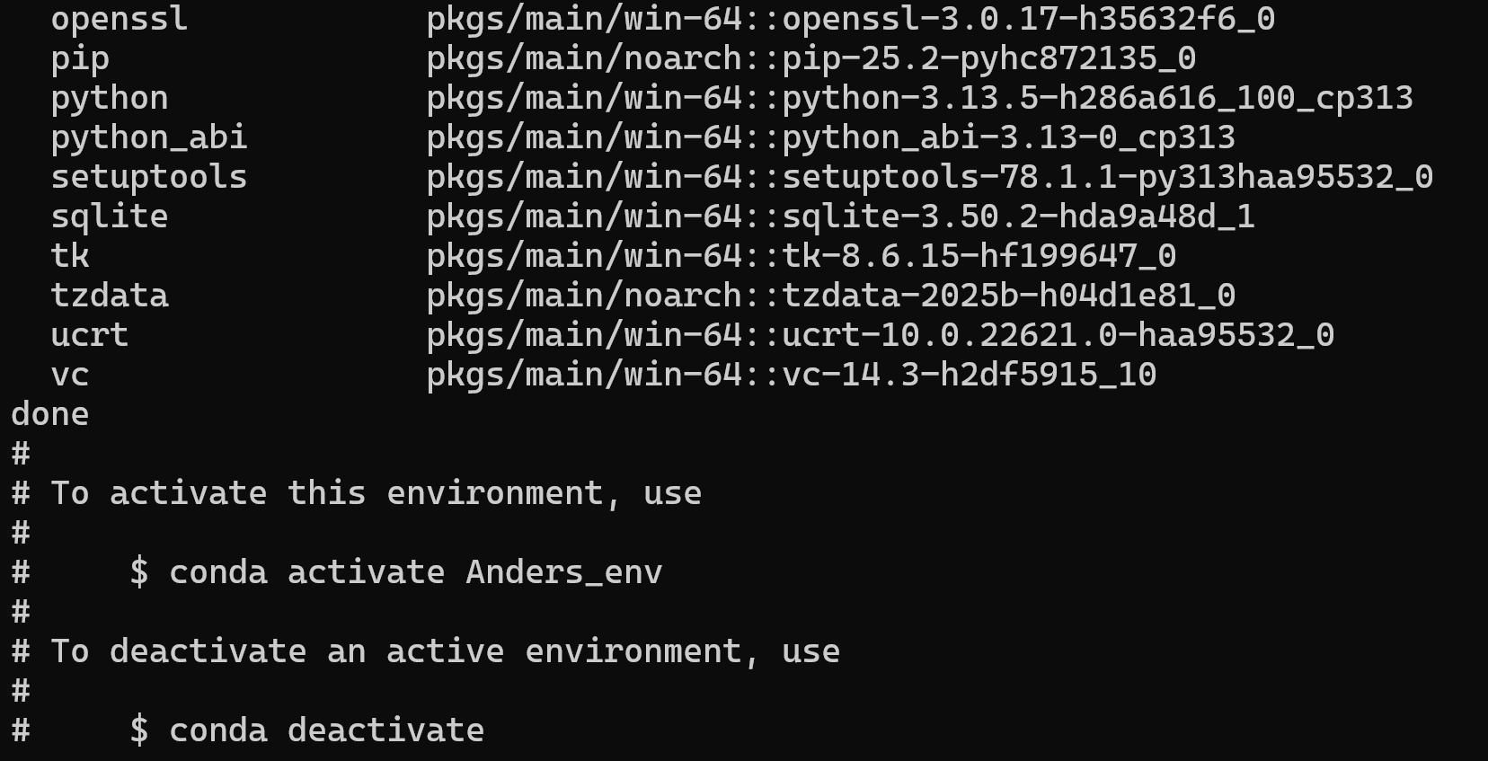
列出所有环境，验证是否创建成功：
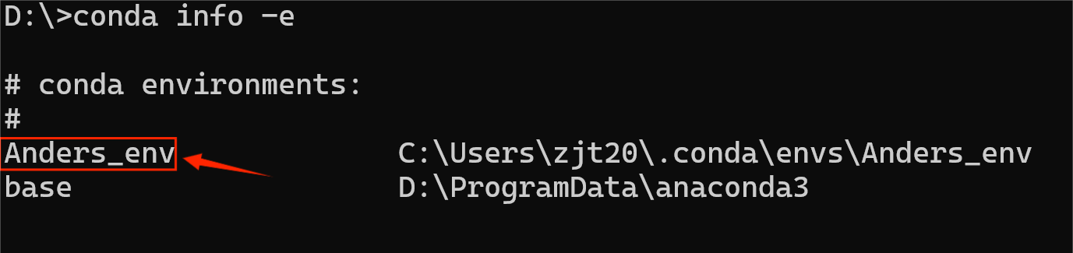
由图可见，Anders_env环境创建成功。
- 尝试激活环境：
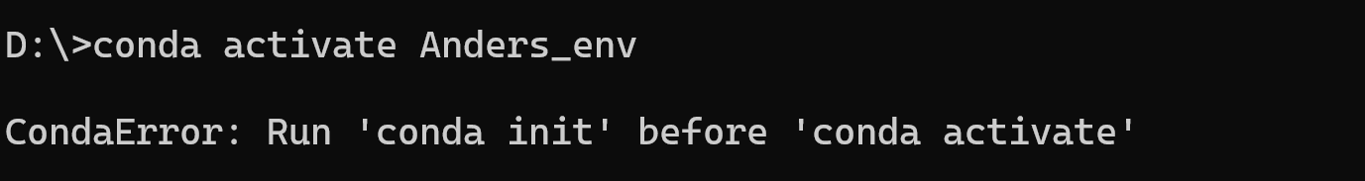
此处遇到问题：起初我想直接输入命令：conda activate Anders_env，系统提示需要先init。查询之后知道在环境激活前需要先让终端能“找到”conda，init就起到了一个连接的作用。
修改后：
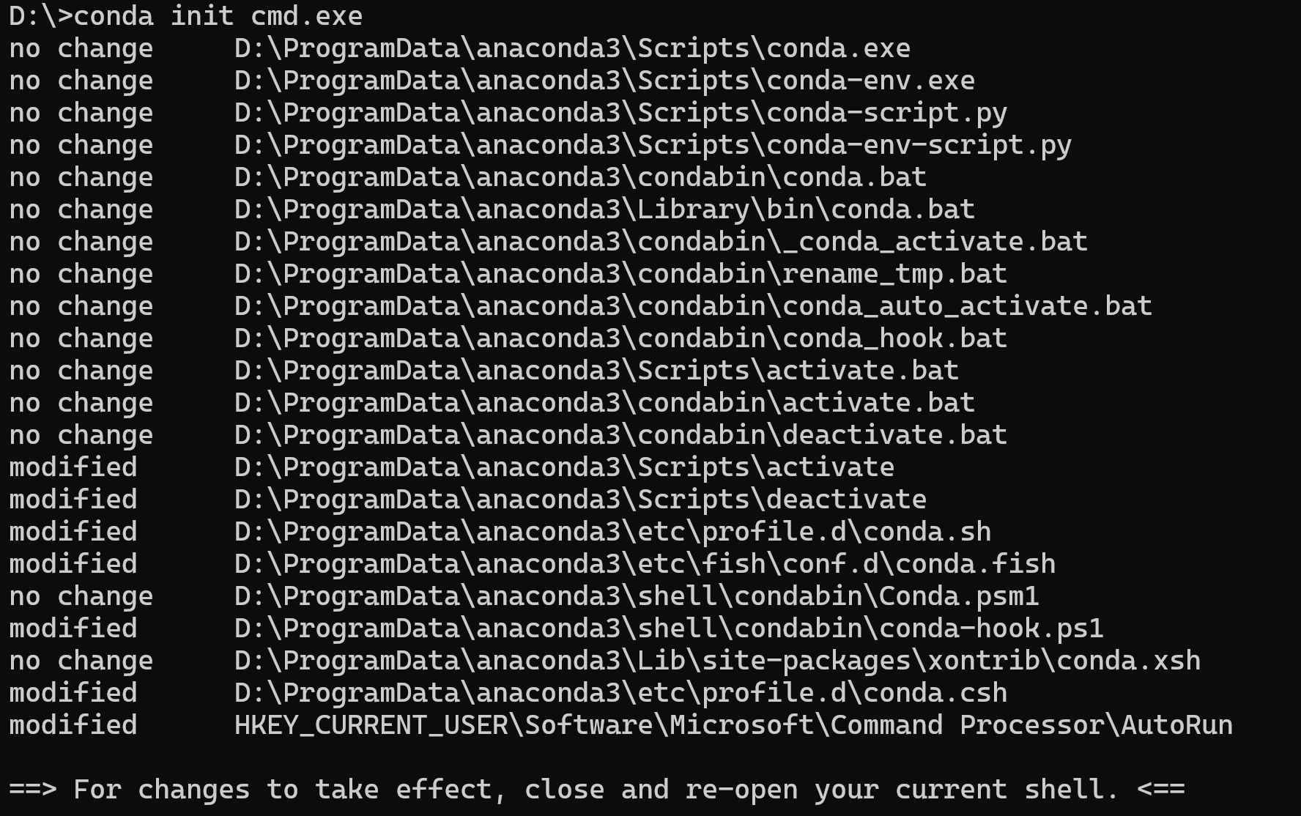
再次尝试激活：
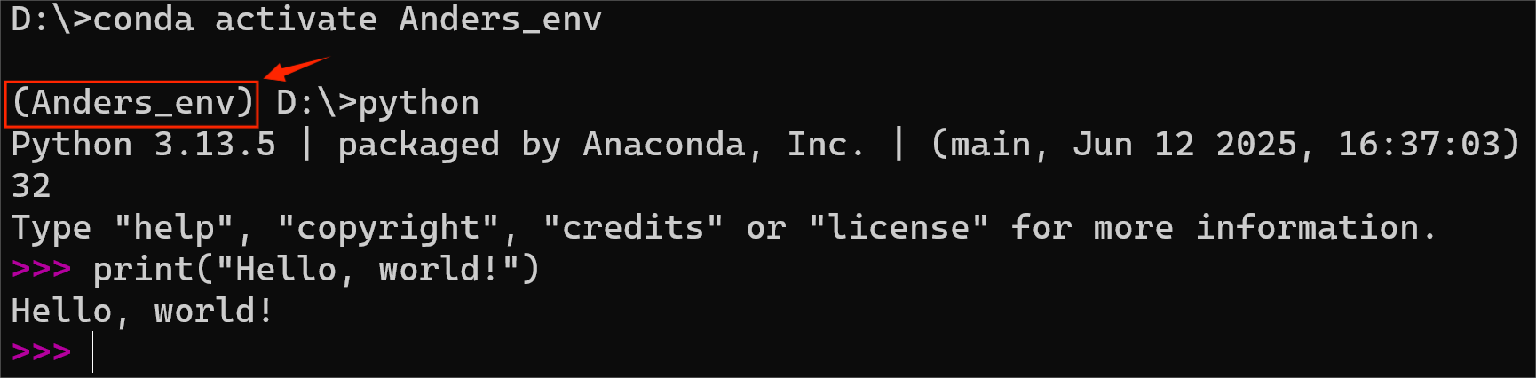
由图可见环境已成功激活，此外还测试了虚拟环境中Python功能。
- 下载Scikit-learn库：
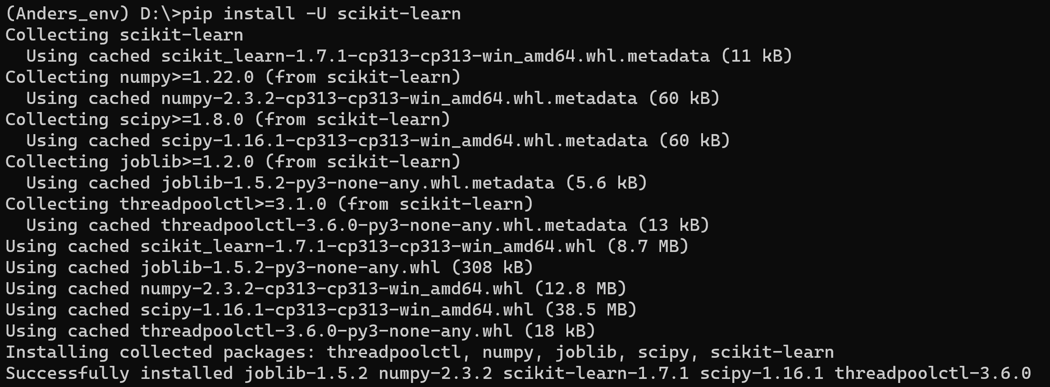
验证是否安装成功：
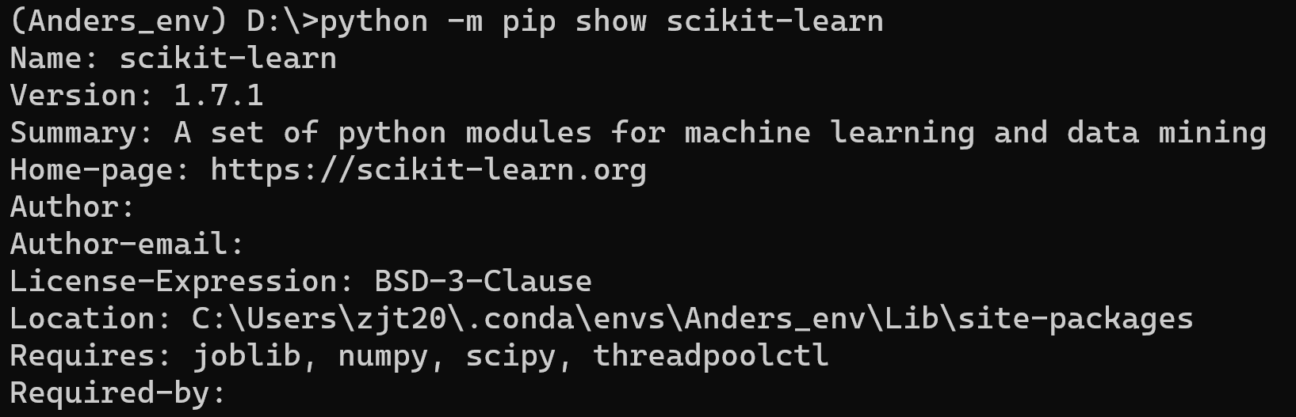
- 实验总结
本次实验作为机器学习课程的入门实践，旨在构建稳定且隔离的开发环境，并验证基础工具链的可用性。实验内容主要涵盖了 Anaconda 发行版的部署、虚拟环境管理以及核心计算库的配置与测试。
1. 环境部署与管理： 首先，成功完成了 Anaconda 的安装，并通过终端指令 conda --version 及 python --version 确认了基础环境的正确性。为了遵循最佳开发实践，避免不同项目间的依赖冲突，我使用 conda create -n Anders_env python=3.13 创建了独立的虚拟环境。在此过程中，面对 conda activate 激活失败并报错 CondaError 的情况，我通过查阅文档，执行 conda init cmd.exe 对 CMD 终端进行了初始化配置，重启后成功激活环境，实现了项目依赖的有效隔离。
2. 依赖配置与优化： 在环境激活状态下，针对默认 pip 源下载速度缓慢、连接不稳定的问题，我配置了清华大学开源软件镜像源，显著提升了 scikit-learn 和 numpy 等核心库的下载效率。这一步骤不仅解决了网络瓶颈，也让我熟悉了国内镜像源的配置方法。
3. 功能验证与实战： 实验最后，编写了基于 Iris数据集的测试脚本。通过加载数据、实例化模型并进行简单训练，程序运行无误，从而完整验证了从 Python 解释器到第三方科学计算库的调用链路畅通。
4. 心得体会： 通过本次实验，我不仅熟练掌握了 conda 和 pip 的高频命令，更深刻理解了虚拟环境在工程化开发中的重要价值。在解决“环境未激活标识”和“依赖安装慢”等实际问题的过程中，我建立起了“操作 - 报错 - 排查 - 验证”的闭环思维，为后续深入进行复杂的机器学习建模任务打下了坚实的基础。

